# Search

|  |  |  |  |
| --- | --- | --- | --- |
| 查找 | 平均时间复杂度 | 查找条件 | 算法描述 |
| 顺序查找 | O(n) | 无序或有序队列 | 按顺序比较每个元素，直到找到关键字为止 |
| 二分查找（折半查找） | O(logn) | 有序数组 | 查找过程从数组的中间元素开始，如果中间元素正好是要查找的元素，则搜素过程结束  ；如果某一特定元素大于或者小于中间元素，则在数组大于或小于中间元素的那一半中查找，而且跟开始一样从中间元素开始比较。　如果在某一步骤数组为空，则代表找不到。 |
| 二叉排序树查找 | O(logn) | 二叉排序树 | 在二叉查找树b中查找x的过程为：  1. 若b是空树，则搜索失败  2. 若x等于b的根节点的数据域之值，则查找成功；  3. 若x小于b的根节点的数据域之值，则搜索左子树  4. 查找右子树。 |
| 哈希表法（散列表） | O(1) | 先创建哈希表（散列表） | 根据键值方式(Key value)进行查找，通过散列函数，定位数据元素。 |
| 分块查找 | O(logn) | 无序或有序队列 | 将n个数据元素"按块有序"划分为m块（m ≤ n）。  每一块中的结点不必有序，但块与块之间必须"按块有序"；即第1块中任一元素的关键字都必须小于第2块中任一元素的关键字；而第2块中任一元素又都必须小于第3块中的任一元素，……。然后使用二分查找及顺序查找。 |

查找算法时间复杂度

二叉排序树（BST）

二叉排序树的特性：

二叉排序树的所有结点的左子树比它小，所有右子树比它大，这样通过中序遍历，可以排列出顺序。

二叉排序树的数据结构：

**typedef struct BSTNode{**

**int num;**

**BSTNode* lchild;**

**BSTNode* rchild;**

**}BSTNode,*BSTNodePtr;**

对于每一个结点，与二叉树类似，有一个指向左孩子的左节点，一个指向右孩子的右节点

二叉排序树的插入：

二叉排序树的插入由递归完成，对于插入的key，一定可以形成一条路径，从根节点开始，从上往下递归，如果key等于该节点的内容就不用插入了，因为已经在里面，如果key小于该节点内容，那么就向左深入，反之向右深入，直到发现递归到叶子节点，即lchild/rchild == NULL 这个时候就可以插入了，创建一个新的结点接入上去即可：

**int BSTInsert(BSTNodePtr&bst,int num)**

**{**

**if (!bst)**

**{**

**bst=(BSTNodePtr)malloc(sizeof(BSTNode));**

**bst->num = num;**

**bst->lchild = NULL;**

**bst->rchild = NULL; //创建**

**return 1;**

**}**

**else**

**{**

**if (num == bst->num)**

**return -1;**

**else if (num < bst->num)**

**BSTInsert(bst->lchild, num); //递归**

**else if (num > bst->num)**

**BSTInsert(bst->rchild, num); //递归**

**}**

**return 1;**

**}**

两个错误退出

1.结点不存在创建的时候出现错误

2.结点存在，但是发现内部数据一样，也就是值已经插入了

二叉排序树的搜索：

同样的递归搜索，如果找到就返回结点，如果没找到那么比较key和该节点的大小，key小则向左遍历，key大则向右遍历 如果遍历到叶结点（lchild==NULL&&rchild==NULL）还没有找到，那么返回NULL

**//查找结点，如果找到那么返回该节点，如果没有那么返回NULL**

**BSTNodePtr BSTSearch(BSTNodePtr&bst,int key)**

**{**

**if (bst->num == key) //查找到了**

**{**

**return bst;**

**}**

**else if (bst->lchild==NULL&&bst->rchild==NULL)**

**{**

**return NULL;**

**}**

如果到根节点还没找到，那么返回false

**else if (bst->num > key) //查找的key在bst结点左边**

**{**

**return BSTSearch(bst->lchild,key); //递归到左子树查找**

**}**

**else if (bst->num < key)//查找的key在bst结点右边**

**{**

**return BSTSearch(bst->rchild, key); //递归到右子树查找**

**}**

**}**

二叉排序树的删除：

删除的几种情况

1.删除叶子节点，这样删除堆树不会有任何的影响

2.删除的结点有一个左子树/右子树 那么子承父业 直接接过去

3.删除的结点有两个子树：

通过中序遍历，发现待删除结点左子树中最右的结点是其前驱

通过中序遍历，发现待删除结点右子树种最左的结点是其后继

也就是说，其前驱大于左子树种除了前驱之外所有的结点

同理，其后继小于右子树除了后继所有的结点。

所以可以直接将前驱后继换上去，前驱的左子树直接练到前驱之前的位置、

后继的右子树直接链到后继之前的位置上去。

（前驱不可能有右子树 后继不可能有左子树 否则为什么不用其右子树（左子树）换上去？）

BSTNodePtr bstCache;

int BSTDelete(BSTNodePtr&bst,int num)

{

if (num == bst->num&&NULL == bst->lchild&&bst->rchild == NULL)

{

free(bst); //如果是第一种情况，即删除节点是叶结点，那么直接删除，不需要做任何调整

}

else if (num==bst->num) //另外两种情况

{

if (bst->lchild == NULL && bst->rchild == NULL)

free(bst);

else if (bst->lchild == NULL && bst->rchild != NULL) //bst只有一个子树的情况（左）

{

BSTNodePtr bstp = bst->rchild;

free(bst);

if (bstCache->num > bstp->num) //bstCache记录bst的上一个结点，如果要删除的是bst的左节点，

bstCache->lchild = bstp; //那么将bst的lchild继承bstCache的lchild（bst位置）

else if (bstCache->num < bstp->num)

bstCache->rchild = bstp;

}

else if (bst->lchild != NULL && bst->rchild == NULL) //bst只有一个子树的情况（右）

{

BSTNodePtr bstp = bst->lchild;

free(bst);

if (bstCache->num > bstp->num) //bstCache记录bst的上一个结点，如果要删除的是bst的左节点，

bstCache->lchild = bstp; // //那么将bst的lchild继承bstCache的lchild（bst位置）

else if (bstCache->num < bstp->num)

bstCache->rchild = bstp;

}

else if (bst->lchild!=NULL||bst->rchild!=NULL) //bst左右子树都有的情况

{

/*

这里我们要找到bst的左子树里面最右的那一个结点

或者右子树里面最左的哪一个结点

这里我们使用找到左子树最右结点的情况，右子树最左节点雷同

我们要先找到bst的lchild并且将其记为L

并且在设置一个指针，循环的指向L的rchild，直到这个指针为NULL为止

这时候我们就找到 左子树最右节点了 同时设置一个LRC记录这个指针的上一个结点（用来连接该节点的左结点）

找到之后，先用LRC连接上其左节点 再将该指针的左右指针指向待删除结点的左右指针，并且用bstCache的指针指向LR（本来指向bst）

如果是根节点，那么需要将bstCache的值再覆盖给bst（因为根节点没有头节点）

*/

BSTNodePtr L = bst->lchild;

if (L->rchild != NULL)

{

BSTNodePtr LR = L->rchild;

BSTNodePtr LRC=L;

while (LR->rchild != NULL)

{

LRC = LR;

LR = LR->rchild;

}

if (bstCache->num > LR->num)

{

LRC->rchild = NULL;

LRC->rchild=LR->lchild; //将左子树中最右的结点保存

LR->lchild = bst->lchild; //LR作为新的根节点接收bst的左孩子

LR->rchild = bst->rchild; //LR作为新的根节点接收bst的右孩子

//由于bstCache记录的是bst的上一个结点

//这个结点大于LR,那么LR应该插在bstCache的左边。

if (bst->isHead == true) {

bstCache = LR;

bst = bstCache;

}

else {

bstCache->rchild = LR;

}

}

else if(bstCache->num<LR->num)

{

LRC->rchild = NULL;

LRC->rchild = LR->lchild;

LR->lchild = bst->lchild;

LR->rchild = bst->rchild;

if (bst->isHead == true) {

bstCache = LR;

bst = bstCache;

}

else {

bstCache->rchild = LR;

}

}

}

else if (L->rchild == NULL)

{

if (bstCache->num > L->num)

{

L->rchild = bst->rchild;

bstCache->lchild = L;

}

else if (bstCache->num<L->num)

{

L->rchild = bst->rchild;

bstCache->rchild = L;

}

}

}

}

//如果找到叶子节点还没找到待删除元素，那么就是没有，返回-1删除失败

else if (bst == NULL)

{

return -1;

}

//这里执行递归

else if (num<bst->num) //如果待删除的元素小于bst，那么往左找

{

bstCache = bst; //递归之前，将bstCache记录为该元素（下一个元素的上一个元素）

if (-1 == (BSTDelete(bst->lchild, num)))

return -1;

}

else if (num > bst->num) //如果待删除元素大于bst，那么往右找

{

bstCache = bst;

if (-1 == BSTDelete(bst->rchild, num))

{

return -1;

}

}

return 1;

}

AVLTREE（平衡二叉树）

**平衡二叉树的问题：**

**平衡二叉树要求，各个结点的平衡因子的绝对值不大于一**

**（平衡因子是，左右子树高度差 左-右）**

**如果出现不平衡，那么最早出现不平衡的结点要先调整，调整了这个结点，剩下的不平衡也会解决**

**所以要在创建AVLTree的时候随时检查调整！**

**如何进行调整呢？**

**如果平衡因子为正 那么就进行右旋转**



**如果平衡因子为负 那么进行左旋转**



**几种情况的解决：**



1. **三个孩子的情况：**



多余结点连在根节点的左边，那么就放到左子树最右结点的位置，不能放到右面子树最左，



右边同理



多个不平衡结点的平衡因子正负不同的情况



# AVLTREE创建代码

**#include "stdafx.h"**

**#include "stdlib.h"**

**#define LH 1 //左子树高了**

**#define EH 0 //等高**

**#define RH -1 //右子树高了**

**typedef struct BiTNode {**

**int data;**

**int bf; //balance factor**

**struct BiTNode *lchild, *rchild;**

**}BiTNode, *BiTreePtr;**

**void R_Rotate(BiTreePtr&tree)**

**{**

**BiTreePtr L;**

**L = tree->lchild;**

**tree->lchild = L->rchild;**

**L->rchild = tree;**

**tree = L;**

**}**

**void L_Rotate(BiTreePtr&tree)**

**{**

**BiTreePtr R;**

**R = tree->rchild;**

**tree->rchild = R->lchild;**

**R->lchild = tree;**

**tree = R;**

**}**

**/\***

**这里面左右平衡的方法是类似的，这里只说一个：**

**上面总结了调整的几种情况：**

1. **如果所有平衡因子绝对值大于1的结点的平衡因子都是一个符号的（比如都正/都负）那么对于（从下向上看）最小不平衡因子，如果平衡因子>0那么进行右转，如果平衡因子<0那么左转**
2. **如果平衡因子的绝对值大于1的结点的平衡因子不同符号，那么需要从上向下看，将平衡因子不同的结点的balance factor改编为与之前一样的，具体方法是，如果该节点的不平衡因子>0那么右转，否则左转，转完之后继续对于最小不平衡因子执行第一步的操作**
3. **如果最小不平衡因子的子树有左孩子和右孩子，那么这个时候进行左转/右转之后会发现该节点的子节点有三个子树，那么这个时候我们发现，多出来的那个结点本来就是左节点的时候，那么这个结点是小于根节点的，那么它是不可能被安排到右子树上面去的，所以要放到左子树的最右子树上面去！**



**\*/**



**void LeftBalance(BiTreePtr&tree)**



**{**



**BiTreePtr L, Lr; //设置 L Lr**



**L = tree->lchild; //将L设置为待调整结点的左节点**



**switch (L->bf)**



**{**



**case LH:**

**tree->bf = L->bf = EH;**



**R_Rotate(tree);**

**break;**

**/\***

**如果是第一种情况，那么直接进行右旋即可！**

**\*/**

**case RH:**



**//第二种情况，如果该节点存在左孩子的右孩子，那么说明需要先将bf从上至下调整为一样的才可以！ 下面代表三种情况！**



**Lr = L->rchild;**



**switch (Lr->bf)**



**{**



**case LH:**



**tree->bf = RH;**



**L->bf = EH;**



**break;**



**case EH:**

**tree->bf = L->bf = EH;**

**break;**

**case RH:**

**tree->bf = EH;**

**L->bf = LH;**

**break;**

**}**

**Lr->bf = EH;**

**L_Rotate(tree->lchild);**

**R_Rotate(tree);**

**}**

**}**

**void RightBalance(BiTreePtr&tree)**

**{**

**BiTreePtr R, Rl;**

**R = tree->rchild;**

**switch (R->bf)**

**{**

**case RH:**

**tree->bf = R->bf = EH;**

**L_Rotate(tree);**

**break;**

**case LH:**

**Rl = R->lchild;**

**switch (Rl->bf)**

**{**

**case LH:**

**tree->bf = EH;**

**R->bf = EH;**

**break;**

**case EH:**

**tree->bf = R->bf = EH;**

**break;**

**case RH:**

**tree->bf = LH;**

**R->bf =RH;**

**break;**

**}**

**Rl->bf = EH;**

**R_Rotate(tree->rchild);**

**L_Rotate(tree);**

**}**

**}**

**int InsertAVL(BiTreePtr&tree,int e,int&taller)**

**{**

**/\***

**如果tree的根节点为NULL 那么直接创建一个结点！**

**如果tree的根节点非空，那么继续遍历，到else块中！**

**\*/**

**if (!tree)**

**{**

**tree = (BiTreePtr)malloc(sizeof(BiTNode));**

**tree->data = e;**

**tree->lchild = tree->rchild = NULL;**

**tree->bf = EH;**

**taller = true;**

**}**

**else**

**{**

**/\***

**如果这个结点存在，那么就要看一下这个结点里面的数据与给定key的关系！**

**比如说！ 如果key==tree->data，那么就不需要添加了，直接return false**

**\*/**

**if (e == tree->data)**

**{**

**taller = false;**

**return false;**

**//如果根节点就是e 那么不用找了 退出 查找失败**

**}**

**/\***

**如果给定的key值小于该节点的数据，那么就执行以下的代码块：**

**\*/**

**else if (e < tree->data)**

**{**

**if (!InsertAVL(tree->lchild, e, taller))**

**{**

**return false;**

**//这里面先递归到该节点的左孩子里面去**

**}**

**if (taller)**

**{**

**/\***

**这样，递归之后，如果创建了结点，全局量taller会增加，那么进入这个条件语句块**

**并且，会将该节点的bf设置为EH**

**\*/**

**switch (tree->bf) {**

**/\***

**如果这个时候，这个结点的平衡因子是LH 那么说明现在这个结点已经“不太”平衡了，这时候bf==1 那么现在由于是增加了一个左子树，所以需要做左调整，并且在调整之后，高度都一定-1，所以taller==false**

**\*/**

**case LH:**

**LeftBalance(tree);**

**taller = false;**

**break;**

**case EH:**

**/\***

**如果长高了并且是EH,说明这个结点是平衡的，可能是左右节点平衡之后达到了平衡，也有可能是刚创建的没有左右结点，这个时候是不需要做左右平衡的，但是，由于已经加了一个左孩子，所以bf=LH 也就是说现在的树是左平衡的**



**\*/**



**tree->bf = LH;**



**taller = true;**



**并且将taller这个信息传递回去 所以taller是true**

**break;**

**case RH:**

**/\***

**由于添加的是左子树，所以该子树添加了一个左子树之后，那么不平衡因子的绝对值应该减去1，但是由由于AVL树的不平衡因子绝对值最多只能是1，所以现在的bf（balance factor 为 0 这个结点现在是平衡的 ！）**

**\*/**

**tree->bf = EH;**

**taller = false;**

**//由于这个时候，树的高度是没有变化的，所以这时候taller=false;**

**break;**

**}**

**}**

**}**

**/\***

**如果给定的key值大于该节点的数据，那么就执行以下的代码块：**

**\*/**

**else if (e > tree->data)**

**{**

**if (!InsertAVL(tree->rchild, e, taller))**

**{**

**//这里面先递归到该节点的右孩子里面**

**return false;**

**}**

**if (taller)**

**{**

**switch (tree->bf) {**

**case LH:**

**tree->bf = EH;**

**taller = false;**

**break;**

**case EH:**

**tree->bf = RH;**

**taller = true;**

**break;**

**case RH:**

**RightBalance(tree);**

**taller = false;**

**break;**

**}**

**}**

**}**

**}**

**return 1;**

**}**

**int main()**

**{**

**BiTreePtr biTree=NULL;**

**int taller = true;**

**for(int i=0;i<10;i++)**

**InsertAVL(biTree, i,taller);**

**return 0;**

**}**

# **多路查找树（B/B+树）**

2-3树 2-3-4树

2-3树树指包含二节点和三节点的树

2结点：有2个孩子 一个关键字

3结点：有3个孩子 两个关键字

2-3-4树包含 二节点 三节点 四节点

类似的定义四节点：有四个孩子，三个关键字

B树

m称为阶数

树中孩子的最大数量是m，最小数量是m/2上取整

关键字的数量是孩子数量-1，即m/2上取整-1 到 m-1

例如 m=3 那么最大孩子数是3 最小孩子数是2 最大关键字数量是2最小关键字数量是1

|  |  |  |  |  |  |
| --- | --- | --- | --- | --- | --- |
| n（关键字数量） | P0（指针） | A0 | P1 | A1 | P2 |

*P0<A0<*P1<A1<*P2<…

B树的查找

递归查找，到每个节点中一个一个查找，如果最后走到叶子节点的指针则false

B树的插入

例如 用{20，30，50，52，60，68，70}构建B树 m=3

1. 先找两个关键字构成一个结点

|  |  |  |  |  |  |
| --- | --- | --- | --- | --- | --- |
| 2 | NULL | 20 | NULL | 30 | NULL |

1. 加入50的时候，发现关键字个数为3 超出m所以要调整

|  |  |  |  |  |  |  |  |
| --- | --- | --- | --- | --- | --- | --- | --- |
| 2 | NULL | 20 | NULL | 30 | NULL | 50 | NULL |

取中间元素30，独立构建一个结点

|  |  |  |
| --- | --- | --- |
|  | 30 |  |

|  |  |  |
| --- | --- | --- |
| NULL | 20 | NULL |

|  |  |  |
| --- | --- | --- |
| NULL | 50 | NULL |

(3) 加入52，满足条件

|  |  |  |
| --- | --- | --- |
|  | 30 |  |

|  |  |
| --- | --- |
| NULL | 50 |

|  |  |  |
| --- | --- | --- |
| NULL | 52 | NULL |

|  |  |  |
| --- | --- | --- |
| NULL | 20 | NULL |

（4）加入60，不满足条件，要独立出52

|  |  |  |  |  |
| --- | --- | --- | --- | --- |
|  | 30 |  | 52 |  |

|  |  |  |
| --- | --- | --- |
| NULL | 20 | NULL |

|  |  |  |
| --- | --- | --- |
| NULL | 60 | NULL |

|  |  |  |
| --- | --- | --- |
| NULL | 50 | NULL |

加入68 70

|  |  |  |
| --- | --- | --- |
|  | 52 |  |

|  |  |  |
| --- | --- | --- |
|  | 30 |  |

|  |  |  |
| --- | --- | --- |
|  | 68 |  |

|  |  |  |
| --- | --- | --- |
| NULL | 70 | NULL |

|  |  |  |
| --- | --- | --- |
| NULL | 20 | NULL |

|  |  |  |
| --- | --- | --- |
| NULL | 60 | NULL |

|  |  |  |
| --- | --- | --- |
| NULL | 50 | NULL |

删除的时候需要分几种情况讨论

1. 删除的是叶子节点
   1. 该节点关键字的数量大于m/2取上界-1 那么直接删除
   2. 该节点的关键字数量等于m/2取上界-1 并且兄弟节点够拆，那么从兄弟结点借过来
   3. 该节点的关键字数量等于m/2取上界-1 并且兄弟结点等于m/2取上界-1，即借不来的时候

第二种情况，从兄弟节点接过来



如果删除的结点在兄弟左边，那么换最小的上去，并且将根节点最左边的换下来

如果删除的结点在兄弟右面，那么就把兄弟最大的换上去，并且根节点最大的换下来

第三种情况，如果兄弟也不够借，那么就把双亲结点的关键字下放



**如果不在终端节点，那么先换到叶子节点，再删除**

**（找前驱后继换（中序遍历））**

**B+树的不同**

1. 有n个关键字的结点有n棵子树 区分B树立案n个关键字的结点有n+1棵子树，每个关键字对那个一棵子树，所以关键字和索引个数范围n都位 m/2（向上取整）<n<m,而b数中 ，关键字数量是索引数量-1
2. 在B+树中，叶结点包含指向数据的信息，所有非叶结点仅仅起到索引作用，非叶子结点的每个索引包含指针和指向节点的最大关键字，不含有该关键字的存储地址，B树中每个关键字记录一个记录的存储地址
3. 叶结点包含所有的关键字，而在B+树种，叶结点的关键字与其他结点是不重复的
4. B+树中，有一个指针指向关键字自小的叶子节点，所有叶子节点链接成单链表

# 有关习题

**一．判断题（下列各题，正确的请在前面的括号内打√；错误的打╳ ）**

（ T）（1）二分查找法要求待查表的关键字值必须有序。

（ F）（2）对有序表而言采用二分查找总比采用顺序查找法速度快。

（ F）（3）在二叉排序树中，根结点的值都小于孩子结点的值。

（T ）（4）散列存储法的基本思想是由关键字的值决定数据的存储地址。

（T ）（5）哈希表是一种将关键字转换为存储地址的存储方法。

（F ）（6）选择好的哈希函数就可以避免冲突的发生。

（F ）（7）在有序的顺序表和有序的链表上，均可以采用二分查找来提高查找速度。

（T ）（8）采用分块查找，既能实现线性表所希望的查找速度，又能适应动态变化的需要。

分块查找是[折半查找](https://baike.baidu.com/item/%E6%8A%98%E5%8D%8A%E6%9F%A5%E6%89%BE/9796273)和[顺序查找](https://baike.baidu.com/item/%E9%A1%BA%E5%BA%8F%E6%9F%A5%E6%89%BE/9069191)的一种改进方法，分块查找由于只要求索引表是有序的，对块内节点没有排序要求，因此特别适合于节点动态变化的情况。

也就是说 先折半 再顺序

（T ）（9）哈希法的查找效率主要取决于哈希表构造时选取的哈希函数和处理冲突的方法。

（F ）（10）在二叉排序树上删除一个结点时，不必移动其它结点，只要将该结点的父结点的相应的指针域置空即可。

 三种情况

1. 根节点直接删除
2. 如果有一个子孩子子承父业
3. 如果有两个子孩子，替换前驱或者后继

**二．填空题**

（1） 顺序查找法，表中元素可以  任意   存放。

（2） 在分块查找方法中，首先查找  索引index    ，然后再查找相应的块。

第一步由于有编号，并且顺序，可以采用折半查找或者，第二部只能顺序查找

所以第一步先找到块的索引，第二部在块内寻找

（3） 顺序查找、二分查找、分块查找都属于  静态        查找。

静态查找：顺序 二分 分块

动态查找 二叉搜索树 AVL树 B/B+树

散列表查找

二分查找 分块查找需要排序 而顺序查找不需要排序

（4）  静态      查找表所含元素个数在查找阶段是固定不变的。

（5） 对于长度为n的线性表，若进行顺序查找，则时间复杂度为 O（n） 。

（6） 对于长度为n的线性表，若采用二分查找，则时间复杂度为：  O（log2n）    。

（7） 理想情况下，在散列表中查找一个元素的时间复杂度为：  O（1）     。

（8） 在关键字序列（7，10，12，18，28，36，45，92）中，用二分查找法查找关键字92，要比较  4     次才找到。

（9） 设有100个元素，用二分查找时，最大的比较次数是   7     次。

[解析] 如果要查找的关键字在表的开始端，这时顺序查找法就比二分查找法快，但一般情况下，但一般情况下，二分查找比顺序查找快。100个元素，第一次可以排除50个元素，第二次排除25个元素，依次类推，13，7，4，2，1，由此可见，最多要查找7次，如果要查找的元素恰好在中间，只要1次。

（10） 对二叉排序树进行查找的方法是用待查的值与根结点的键值进行比较，若比根结点小，则继续在    左   子树中查找。

（11） 二叉排序树是一种    动态     查找表。

（12） 哈希表是按      散列    存储方式构造的存储结构

（13） 哈希法既是一种存储方法，又是一种   查找      方法。

（14） 散列表的查找效率主要取决于散列表造表时选取的散列函数和处理   冲突    的方法。

（15） 设散列函数H和键值k1，k2，若k1≠k2，且H（k1）=H（k2），则称这种现象为   冲突  。

（16） 处理冲突的两类主要方法是开放定址法和  链地址法     。

（17）   散列     查找法的平均查找长度与元素个数n无关。

（18） 在哈希函数H(key)=key % P中，P一般应取   质数     。

//因为质数不能再分，所以mod之后能减少冲突次数

（19） 在查找过程中有插入元素或删除元素操作的，称为  动态      查找。

（20） 各结点左右子树深度之差的绝对值至多为  1    的二叉树称谓平衡二叉树。

**三．选择题**

（1）查找表是以（ A   ）为查找结构。

    A．集合            B．图              C．树                 D．文件

（2）顺序查找法适合于存储结构为（B    ）的线性表。

    A．散列存储                           B．顺序存储或链接存储

C．压缩存储                           D．索引存储 //可以直接随机存储了

顺序存储没有index 故只能顺序查找

四种存储方式 顺序 链接 索引 散列

（3）在表长为ｎ的链表中进行线性查找，它的平均查找长度为（B   ）。

ASL=每个点的查找次数/点数 所以链表中线性查找 1 2 3 4 5 6…n

所以一共 n(1+n)/2*n =(n+1)/2

Ａ. ASL＝ｎ;            Ｂ. ASL＝(n+1)/２;

Ｃ. ASL＝＋１;       Ｄ. ASL≈log2ｎ

（4）对线性表进行二分查找时，要求线性表必须 （  D   ）。

    A．以顺序方式存储                      B．以链接方式存储，且结点按关键字有序排序

    C．以链接方式存储                      D．以顺序方式存储，且结点按关键字有序排序

（5）衡量查找算法效率的主要标准是（ B     ）。

A．元素个数        B. 平均查找长度     C．所需的存储量      D．算法难易程度

（6）如果要求一个线性表既能较快地查找，又能适应动态变化的要求，可以采用（ A ）查找方法。

A．分块            B．顺序             C．二分              D．散列

（7） 链表适用于（  A   ）查找。

A．顺序        B．二分          C．随机              D．顺序或二分

（8）一个有序表为{1，3，9，12，32，41，45，62，75，77，82，95，100}，当二分查找值为82的结点时，(  C  )次比较后查找成功。

A．2               B．3                C．4                 D．5

（9）二分查找有序表{4，6，10，12，20，30，50，70，88，100},若查找表中元素58，则它将依次与表中（B   ）比较大小，查找结果是失败。

A．30，88，70，50      B． 20，70，30，50      C．20，50     D．30，88，50

（10）对有14个元素的有序表A[1**..**14]作二分查找，查找元素A[4]时的被比较元素依次为（  C  ）。

A．A[1]，A[2]，A[3]，A[4]B．A[1]，A[14]，A[7]，A[4]

C．A[7]，A[3]，A[5]，A[4]D．A[7]，A[5]，A[3]，A[4]

（11）有一个长度为12的有序表，按二分查找法对其进行查找，在表内各元素等概率情况下查找成功所需的平均比较次数为（    ）。



A．35／12          B．37／12            C．39／12              D．43／12



（12）采用分块查找时，若线性表共有625个元素，查找每个元素的概率相等，假设采用顺序查找来确定结点所在的块时，每块分（c  ）个结点最佳。

A．6               B．10                C．25                  D．625

要点透析] 分块查找一般都是要求每个块的存储空间大小是一样的，而且块数不能太多，每个块也不要太小，否则就成了顺序查找了。由于10和6都不能被625整除，不宜作为划分块的标准，而如果采用625，则每个块只有一个元素，这样就失去了分块的意义了。

（13）下列（    ）不是利用查找表中数据元素的关系进行查找的方法。



A．平衡二叉树                           B．有序表的查找

C. 散列查找                             D．二叉排序树的查找

（14）设哈希表长m=14，哈希函数H（key）=key％11。表中已有4个结点：

         addr(15)=4

         addr(38)=5

         addr(61)=6

         addr(84)=7

   其余地址为空。如用二次探测再散列处理冲突，关键字为49的结点的地址是（  D ）。

A．8               B．3                 C．5                   D．9

（15）对包含n个元素的散列表进行查找，平均查找长度为（D   ）。

A．O(n2)             B．O(log2n)        C. O(n)             D．不直接依赖于n

（16）冲突指的是（ C ）。

A．两个元素具有相同序号                B. 两个元素的键值不同

C．不同键值对应相同的存储地址          D．两个元素的键值相同

（17）在查找过程中，不做增加、删除或修改的查找称为（ A  ）。

A．静态查找          B. 内创造          C．动态查找         D．外查找

（18）已知8个元素为{34，76，45，18，26，54，92，65}，按照依次插入结点的方法生成一棵二叉树，最后两层上结点的总数为（  ）。



A．1                B．2                C. 3                D．4



（19）不可能生成下图二叉排序树的关键字的序列是（A  ）。



A．4 5 3 1 2B．4 2 5 3 1C．4 5 2 1 3D．4 2 3 1 5



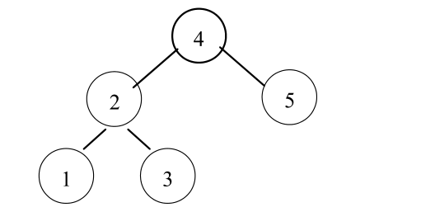

（20）动态查找包括（    ）查找。



A．顺序表                                 B. 二叉排序树

C．有序表                                 D．索引顺序表

**四．应用题**

1． 对于给定结点的关键字集合K={5，7，3，1，9，6，4，8，2，10}，

（1）试构造一棵二叉排序树；

（2）求等概率情况下的平均查找长度ASL。



2． 对于给定结点的关键字集合K={10，18，3，5，19，2，4，9，7，15}，

（1）试构造一棵二叉排序树；

（2）求等概率情况下的平均查找长度ASL。



3． 将数据序列：25，73，62，191，325，138，依次插入下图所示的二叉排序树，并画出最后结果。



4． 对于给定结点的关键字集合K={1，12，5，8，3，10，7，13，9}，

（1）试构造一棵二叉排序树；



（2）在二叉树排序BT中删除“12”后的树结构：



5． 对于给定结点的关键字集合K={34，76，45，18，26，54，92，38}，

（1）试构造一棵二叉排序树；

（2）求等概率情况下的平均查找长度ASL。

解：

6． 对于给定结点的关键字集合K={4，8，2，9，1，3，6，7，5}，

（1）试构造一棵二叉排序树；

（2）求等概率情况下的平均查找长度ASL。

解：

7． 画出对长度为10的有序表进行折半查找的判定树，并求其等概率时查找成功的平均查找长度。



8．二叉排序树如图所示，分别画出：

（1） 画出删除关键字15以后的二叉树，并要求其平均查找长度尽可能小；

（2） 在原二叉排序树（即没有删除15）上，插入关键字20。

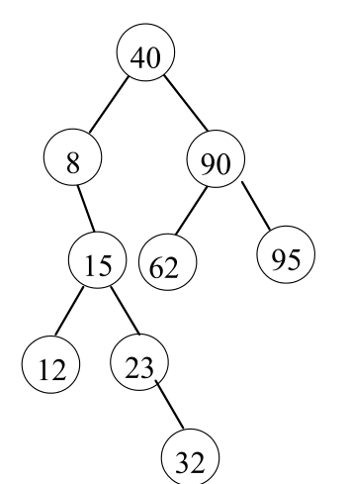



9． 给定结点的关键字序列为：19，14，23，1，68，20，84，27，55，11，10，79。



设散列表的长度为13，散列函数为：H（K）=K % 13。



试画出线性探测再散列解决冲突时所构造的散列表，并求出其平均查找长度。



|  |  |  |  |  |  |  |  |  |  |  |  |  |
| --- | --- | --- | --- | --- | --- | --- | --- | --- | --- | --- | --- | --- |
| 0 | 1 | 2 | 3 | 4 | 5 | 6 | 7 | 8 | 9 | 10 | 11 | 12 |
|  |  |  |  |  |  |  |  |  |  |  |  |  |



10． 给定结点的关键字序列为：47，7，29，11，16，92，22，8，3，哈希表的长度为11。

设散列函数为：H（K）=K % 11。

试画出平方探测再散列解决冲突时所构造的散列表，并求出其平均查找长度。

11． 给定结点的关键字序列为：19，14，23，1，68，20，84，27，55，11，10，79。

设散列表的长度为13，散列函数为：H（K）=K % 13。

试画出链地址法解决冲突时所构造的哈希表，并求出其平均查找长度。

12． 给定结点的关键字序列为：47，7，29，11，16，92，22，8，3，哈希表的长度为11。

设散列函数为：H（K）=K %11。

试画出链地址法解决冲突时所构造的哈希表，并求出其平均查找长度。

**五．算法设计题**

1．设单链表的结点是按关键字从小到大排列的，试写出对此链表进行查找的算法。如果查找成功，则返回指向关键字为x的结点的指针，否则返回NULL。

2．试设计一个在用开放地址法解决从突的散列表上删除一个指定结点的算法。

3．设给定的散列表存储空间为H[1-m]，每个单元可存放一个记录，H[i]的初始值为零，选取散列函数为H(R.key)，其中key为记录R的关键字，解决冲突的方法为线性控测法，编写一个函数将某记录R填入到散列表H中。

**模拟考试**

**查找应用题**

1． 在一棵空的二叉排序树中依次插入关键字序列为12，7，17，11，16，2，13，9，21，4，

试画出二叉排序树的草图，并回答下列问题。

（1） 在二叉排序树查找9，依次和哪些关键字进行比较。

（2） 求平均查找长度ASL

2．折半查找的的判定树如下图所示，

（1） 若查找元素56，需依次与哪些元素比较？

（2） 若查找元素16，需依次与哪些元素比较？

（3） 假定每个元素的查找概率相等，求查找成功时的平均查找长度（保留2位小数）。

3． 设哈希表的地址范围为0～17，哈希函数为：H（K）＝K%16 。其中K为关键字，用线性探测法再散列法处理冲突，输入关键字序列：（10，24，32，17，31，30，46，47，40，63，49）。

其哈希表如下：

|  |  |  |  |  |  |  |  |  |  |  |  |  |  |  |  |  |  |
| --- | --- | --- | --- | --- | --- | --- | --- | --- | --- | --- | --- | --- | --- | --- | --- | --- | --- |
| **0** | **1** | **2** | **3** | **4** | **5** | **6** | **7** | **8** | **9** | **10** | **11** | **12** | **13** | **14** | **15** | **16** | **17** |
| **32** | **17** | **63** | **49** |  |  |  |  | **24** | **40** | **10** |  |  |  | **30** | **31** | **46** | **47** |

试回答下列问题：

（1） 若查找关键字63，需要依次与哪些关键字进行比较？

（2） 假定每个关键字的查找概率相等，求查找成功时的平均查找长度。

解：

3． 对于给定结点的关键字集合K={1，12，5，8，3，10，7，13，9}，

（1）试构造一棵二叉排序树；

（2）如何依据此二叉排序树得到D的有序序列。

4． 对于给定结点的关键字集合K={15，9，20，12，17，4，18，10，29，6}，构成一棵二叉排序树，并写出该二叉排序树中序遍历的结点序列。

5． 给定结点的关键字序列为：47，7，29，11，16，92，22，8，3，哈希表的长度为11。

设散列函数为：H（K）=K % 11。

试画出线性探测再散列解决冲突时所构造的散列表，并求出其平均查找长度。

6． 给定结点的关键字序列为：87，25，11，8，27，28，68，95，70，6，83，63，47，已知设散列函数为：H（K）=K % 13。

试画出链地址法解决冲突时所构造的哈希表，并求出其平均查找长度。

**查找程序填空**

1．从键盘输入若干个整数，以回车为间隔，以-1为结束符号，建立一个顺序存储的线性表，然后按提示输入一个待查找的数进行查找。若找到，则显示找到的数据在线性表中的位置；否则显示“找不到”，试填空完成下列程序。

void SeqSearch()

{int a[n],i,x,y;

    cout<<" 建立整数的顺序表(以回车为间隔，以-1结束)：";

    for (i=1;i<=MAXLEN;i++)

   {cin>>a[i];

    if (a[i]==       )

{ y=i; break; }

}

     cout<<" 请输入要查找的数据：";

     cin>>x;

     i=y-1;

     while (i>=0 &&    a[i]!=x   )

               ;

if (       )

cout<< "没有找到"   ;

else

    cout<<"已找到，在第"<<      <<"个位置上";

}

2． 对有序表R[0]至R[n-1]进行二分查找，查找成功时返回记录在表中的位置；查找失败时显示：“没有找到！”，试编写此程序。

void BinSearch()

{  int R[MAXLEN],i,low,high,mid,n,x;

 char ch;

 cout<< "请输入要查找的数据: ";

 cin>> x ;

 low=0;

high=      ;

 while (low<=       )

   { mid=         ;

 if (R[mid]>x)

high=       ;

else

if (R[mid]<x)

low=       ;

     else

break;

   }

 if ( low>high )

{ cout<< " 没有找到！";

  if (R[mid]<x)

 mid++  ;

  cout<< " 可将此数插入到" << mid+1<< " 的位置上。";

}

 else

 cout<< " 要找的数据" << x <<"在第"<< mid+1<<"的位置上";

}

（1）对n个元素的表做顺序查找时，若查找每个元素的概率相同，则平均查找长度为（   ）。

A．(n-1)/2       B． n/2        C．(n+1)/2        D．n

答案：C

解释：总查找次数N=1+2+3+…+n=n(n+1)/2，则平均查找长度为N/n=(n+1)/2。

ASL=每一个值的查找次数/一共有多少个值

（2）适用于折半查找的表的存储方式及元素排列要求为（   ）。

  A．链接方式存储，元素无序            B．链接方式存储，元素有序

C．顺序方式存储，元素无序            D．顺序方式存储，元素有序

答案：D

解释：折半查找要求线性表必须采用顺序存储结构，而且表中元素按关键字有序排列。

二分查找不能使用链表结构，因为找中间很困难，并且必须有序

3）如果要求一个线性表既能较快的查找，又能适应动态变化的要求，最好采用(    )查找法。

A．顺序查找 B．折半查找

C．分块查找 D．哈希查找

答案：C

解释：分块查找的优点是：在表中插入和删除数据元素时，只要找到该元素对应的块，就可以在该块内进行插入和删除运算。由于块内是无序的，故插入和删除比较容易，无需进行大量移动。如果线性表既要快速查找又经常动态变化，则可采用分块查找。

分块查找是一种比较折中的方法，将一块的数据连为一个链表 并且再块内随即查找，这样即方便了修改，有方便了顺序查找

（4）折半查找有序表（4，6，10，12，20，30，50，70，88，100）。若查找表中元素58，则它将依次与表中（   ）比较大小，查找结果是失败。

A．20，70，30，50                    B．30，88，70，50

C．20，50                            D．30，88，50

答案：A

解释：表中共10个元素，第一次取ë(1+10)/2û=5，与第五个元素20比较，58大于20，再取ë(6+10)/2û=8，与第八个元素70比较，依次类推再与30、50比较，最终查找失败。

（5）对22个记录的有序表作折半查找，当查找失败时，至少需要比较（   ）次关键字。

A．3            B．4          C．5           D．6

答案：B

解释：22个记录的有序表，其折半查找的判定树深度为 ëlog222û + 1=5，且该判定树不是满二叉树，即查找失败时至多比较5次，至少比较4次。

查找失败就是把所有的元素比较一遍，即走折半查找树的高度

（6）折半搜索与二叉排序树的时间性能（   ）。

  A．相同                              B．完全不同

C．有时不相同                        D．数量级都是O(log2n)

答案：C

平均是相同的，看你怎么构造查找树了，如果本来就顺序的情况下 二叉查找树要比二分查找慢很多

7）分别以下列序列构造二叉排序树，与用其它三个序列所构造的结果不同的是（   ）。

A．（100，80， 90， 60， 120，110，130）

B．（100，120，110，130，80， 60， 90）

C．（100，60， 80， 90， 120，110，130）

D．(100，80， 60， 90， 120，130，110)

答案：C

解释：A、B、C、D四个选项构造二叉排序树都以100为根，易知A、B、D三个序列中第一个比100小的关键字为80，即100的左孩子为80，而C选项中100的左孩子为60，故选C。

画一下就好 C左边直接是60 ABC都是80

关于 LL RR RL LR

有四种种情况可能导致二叉查找树不平衡，分别为：

（1）LL：插入一个新节点到根节点的左子树（Left）的左子树（Left），导致根节点的平衡因子由1变为2

（2）RR：插入一个新节点到根节点的右子树（Right）的右子树（Right），导致根节点的平衡因子由-1变为-2

（3）LR：插入一个新节点到根节点的左子树（Left）的右子树（Right），导致根节点的平衡因子由1变为2

（4）RL：插入一个新节点到根节点的右子树（Right）的左子树（Left），导致根节点的平衡因子由-1变为-2

若向平衡二叉树中插入一个新结点后破坏了平衡二叉树的平衡性。首先要找出插入新结点后失去平衡的最小子树根结点的指针。然后再调整这个子树中有关结点之间的链接关系，使之成为新的平衡子树。当失去平衡的最小子树被调整为平衡子树后，原有其他所有不平衡子树无需调整，整个二叉排序树就又成为一棵平衡二叉树。

失去平衡的最小子树是指以离插入结点最近，且平衡因子绝对值大于 1 的结点作为根的子树。假设用 A 表示失去平衡的最小子树的根结点，则调整该子树的操作可归纳为下列四种情况。

（ 1 ） LL 型平衡旋转法

由于在 A 的左孩子 B 的左子树上插入结点 F ，使 A 的平衡因子由 1 增至 2 而失去平衡。故需进行一次顺时针旋转操作。 即将 A 的左孩子 B 向右上旋转代替 A 作为根结点， A 向右下旋转成为 B 的右子树的根结点。而原来 B 的右子树则变成 A 的左子树。

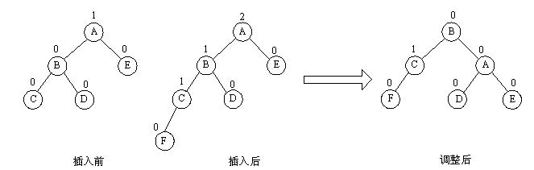

（ 2 ） RR 型平衡旋转法

由于在 A 的右孩子 C  的右子树上插入结点 F ，使 A 的平衡因子由 -1 减至 -2 而失去平衡。故需进行一次逆时针旋转操作。即将 A 的右孩子 C 向左上旋转代替 A 作为根结点， A 向左下旋转成为 C 的左子树的根结点。而原来 C 的左子树则变成 A 的右子树。

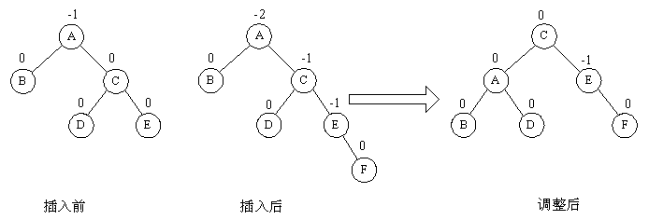

（ 3 ） LR 型平衡旋转法

由于在 A 的左孩子 B 的右子数上插入结点 F ，使 A 的平衡因子由 1 增至 2 而失去平衡。故需进行两次旋转操作（先逆时针，后顺时针）。即先将 A 结点的左孩子 B 的右子树的根结点 D 向左上旋转提升到 B 结点的位置，然后再把该 D 结点向右上旋转提升到 A 结点的位置。即先使之成为 LL 型，再按 LL 型处理 。

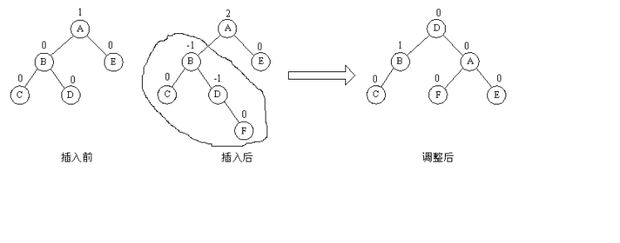

如图中所示，即先将圆圈部分先调整为平衡树，然后将其以根结点接到 A 的左子树上，此时成为 LL 型，再按 LL 型处理成平衡型。

（ 4 ） RL 型平衡旋转法

由于在 A 的右孩子 C 的左子树上插入结点 F ，使 A 的平衡因子由 -1 减至 -2 而失去平衡。故需进行两次旋转操作（先顺时针，后逆时针），即先将 A 结点的右孩子 C 的左子树的根结点 D 向右上旋转提升到 C 结点的位置，然后再把该 D 结点向左上旋转提升到 A 结点的位置。即先使之成为 RR 型，再按 RR 型处理。

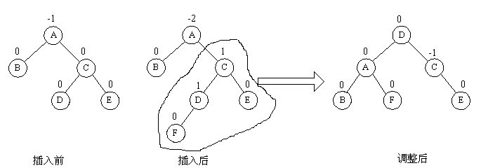

如图中所示，即先将圆圈部分先调整为平衡树，然后将其以根结点接到 A 的左子树上，此时成为 RR 型，再按 RR 型处理成平衡型。

平衡化靠的是旋转。 参与旋转的是 3 个节点（其中一个可能是外部节点 NULL ），旋转就是把这 3 个节点转个位置。注意的是，左旋的时候 p->right 一定不为空，右旋的时候 p->left 一定不为空，这是显而易见的。

如果从空树开始建立，并时刻保持平衡，那么不平衡只会发生在插入删除操作上，而不平衡的标志就是出现 bf == 2 或者  bf == -2 的节点。

8）在平衡二叉树中插入一个结点后造成了不平衡，设最低的不平衡结点为A，并已知A的左孩子的平衡因子为0右孩子的平衡因子为1，则应作（   ）型调整以使其平衡。

A．LL           B．LR          C．RL          D．RR

答案：C

A左孩子bf=0 右孩子bf=1 那么 不可能往A左子树插入,只能插A的右子树，然而A的右子树bf=1，那么也就是说A的右子树有左子树，所以这时候不能插入再A的右子树，这会造成A的bf=0 所以只能插入到A的右孩子的左子树，也就是RL 根节点的右子树的左子树造成不平衡

（9）下列关于m阶B-树的说法错误的是（   ）。

A．根结点至多有m棵子树

B．所有叶子都在同一层次上

C．非叶结点至少有m/2 (m为偶数)或m/2+1（m为奇数）棵子树

D．根结点中的数据是有序的

C

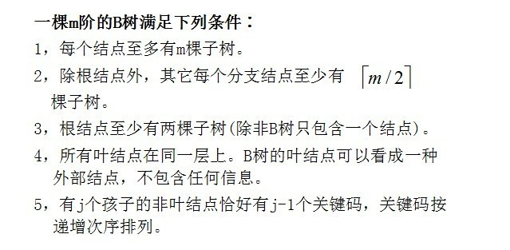

注意根节点

10）下面关于B-和B+树的叙述中，不正确的是（   ）。

A．B-树和B+树都是平衡的多叉树       B．B-树和B+树都可用于文件的索引结构

C．B-树和B+树都能有效地支持顺序检索 D．B-树和B+树都能有效地支持随机检索

答案：C

（11）m阶B-树是一棵（   ）。

A．m叉排序树                        B．m叉平衡排序树

C．m-1叉平衡排序树                  D．m+1叉平衡排序树

答案：B

M阶指的是有m个子树（每个结点），并且是一个AVL 所有的叶子结点都在一层上

（12）下面关于哈希查找的说法，正确的是（   ）。

A．哈希函数构造的越复杂越好，因为这样随机性好，冲突小

B．除留余数法是所有哈希函数中最好的

C．不存在特别好与坏的哈希函数，要视情况而定

D．哈希表的平均查找长度有时也和记录总数有关

答案：C

（13）下面关于哈希查找的说法，不正确的是（  A ）。

  A．采用链地址法处理冲突时，查找一个元素的时间是相同的

长度不同肯定不同

  B．采用链地址法处理冲突时，若插入规定总是在链首，则插入任一个元素的时间是相同的

  C．用链地址法处理冲突，不会引起二次聚集现象



  D．用链地址法处理冲突，适合表长不确定的情况

数据长度不确定，可以先不确定表长

（14）设哈希表长为14，哈希函数是H(key)=key%11，表中已有数据的关键字为15，38，61，84共四个，现要将关键字为49的元素加到表中，用二次探测法解决冲突，则放入的位置是（   ）。

  A．8              B．3               C．5             D．9

答案：D

|  |  |  |  |  |  |  |  |  |  |  |  |  |  |
| --- | --- | --- | --- | --- | --- | --- | --- | --- | --- | --- | --- | --- | --- |
| 0 | 1 | 2 | 3 | 4 | 5 | 6 | 7 | 8 | 9 | 10 | 11 | 12 | 13 |
|  |  |  |  | 15 | 38 | 61 | 84 |  | 49 |  |  |  |  |

（49+4）%11=9

解释：关键字15放入位置4，关键字38放入位置5，关键字61放入位置6，关键字84放入位置7，再添加关键字49，计算得到地址为5，冲突，用二次探测法解决冲突得到新地址为6，仍冲突，再用用二次探测法解决冲突，得到新地址为4，仍冲突，再用用二次探测法解决冲突，得到新地址为9，不冲突，即将关键字49放入位置9。

（15）采用线性探测法处理冲突，可能要探测多个位置，在查找成功的情况下，所探测的这些位置上的关键字 (    )。

A．不一定都是同义词                  B．一定都是同义词

C．一定都不是同义词                  D．都相同

答案：A

解释：所探测的这些关键字可能是在处理其它关键字冲突过程中放入该位置的。

（1）假定对有序表：（3，4，5，7，24，30，42，54，63，72，87，95）进行折半查找，试回答下列问题：

① 画出描述折半查找过程的判定树；

② 若查找元素54，需依次与哪些元素比较？

③ 若查找元素90，需依次与哪些元素比较？

④ 假定每个元素的查找概率相等，求查找成功时的平均查找长度。

答案：

①先画出判定树如下（注：mid=ë(1+12)/2û=6）：

30

5            63

3       7       42      87

              4     24       54  72    95

②查找元素54，需依次与30, 63, 42, 54 元素比较；

③查找元素90，需依次与30, 63,87, 95元素比较；

④求ASL之前，需要统计每个元素的查找次数。判定树的前3层共查找1＋2×2＋4×3=17次；

但最后一层未满，不能用8×4，只能用5×4=20次，

所以ASL＝1/12（17＋20）＝37/12≈3.08

（2）在一棵空的二叉排序树中依次插入关键字序列为12，7，17，11，16，2，13，9，21，4，请画出所得到的二叉排序树。

答案：

12

7     17

   2     11       16  21

    4  9        13

验算方法：  用中序遍历应得到排序结果：2,4,7,9,11,12,13,16,17,21

3）已知如下所示长度为12的表：（Jan, Feb, Mar, Apr, May, June, July, Aug, Sep, Oct, Nov, Dec）

① 试按表中元素的顺序依次插入一棵初始为空的二叉排序树，画出插入完成之后的二叉排序树，并求其在等概率的情况下查找成功的平均查找长度。

② 若对表中元素先进行排序构成有序表，求在等概率的情况下对此有序表进行折半查找时查找成功的平均查找长度。

③ 按表中元素顺序构造一棵平衡二叉排序树，并求其在等概率的情况下查找成功的平均查找长度。

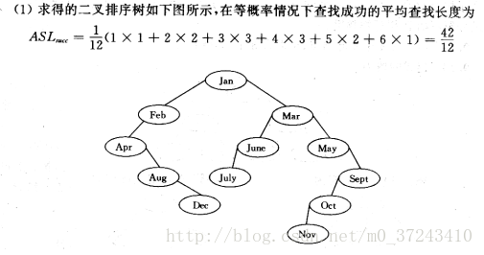

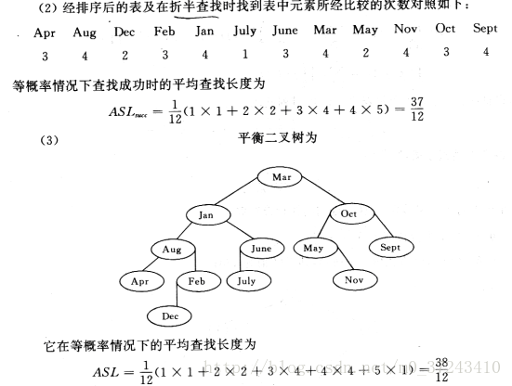

**4）对图7.31所示的3阶B-树，依次执行下列操作，画出各步操作的结果。**

**① 插入90    ②  插入25   ③  插入45   ④ 删除60**

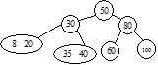

|  |
| --- |
|  |
|  | https://img-blog.csdn.net/20180109004317501?watermark/2/text/aHR0cDovL2Jsb2cuY3Nkbi5uZXQvbTBfMzcyNDM0MTA=/font/5a6L5L2T/fontsize/400/fill/I0JBQkFCMA==/dissolve/70/gravity/SouthEast |

（5）设哈希表的地址范围为0～17，哈希函数为：H（key）=key%16。用线性探测法处理冲突，输入关键字序列：（10，24，32，17，31，30，46，47，40，63，49），构造哈希表，试回答下列问题：

① 画出哈希表的示意图；

② 若查找关键字63，需要依次与哪些关键字进行比较？

③ 若查找关键字60，需要依次与哪些关键字比较？

④ 假定每个关键字的查找概率相等，求查找成功时的平均查找长度。

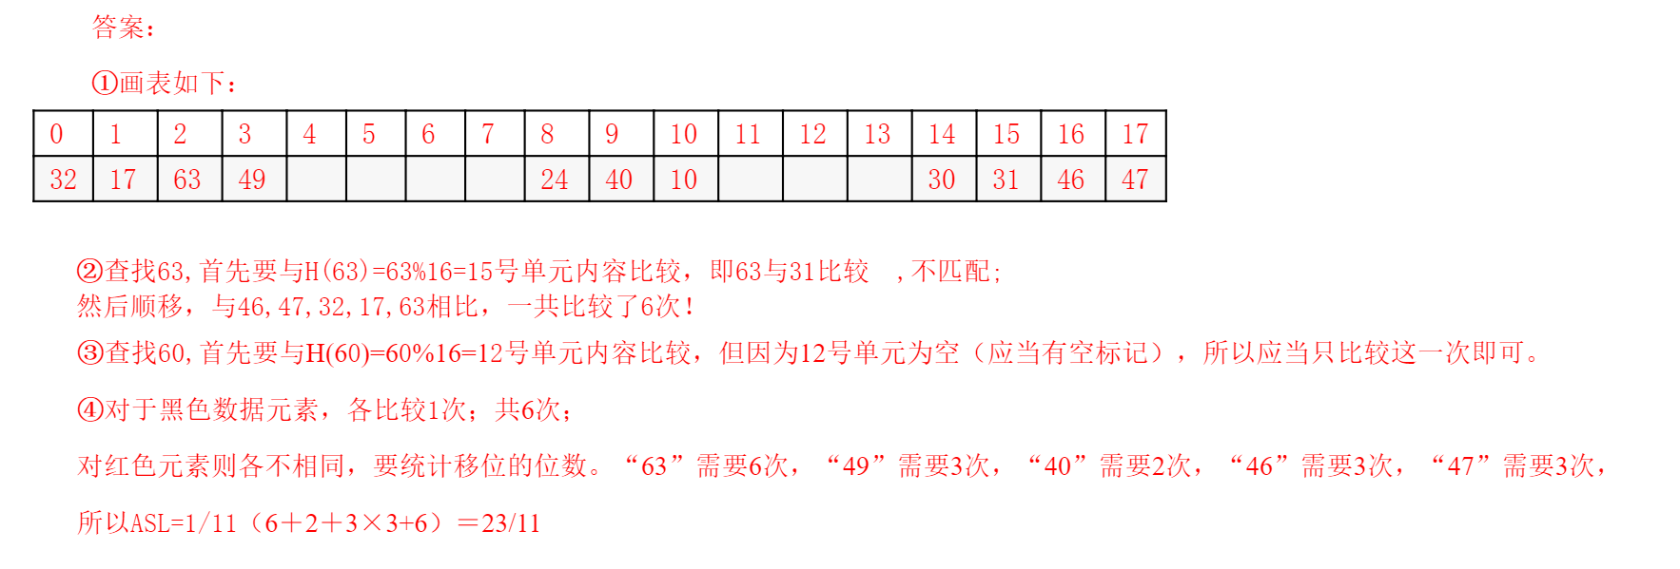

1. **设有一组关键字（9，01，23，14，55，20，84，27），采用哈希函数：H（key）=key %7 ，表长为10，用开放地址法的二次探测法处理冲突。要求：对该关键字序列构造哈希表，并计算查找成功的平均查找长度。**
2. 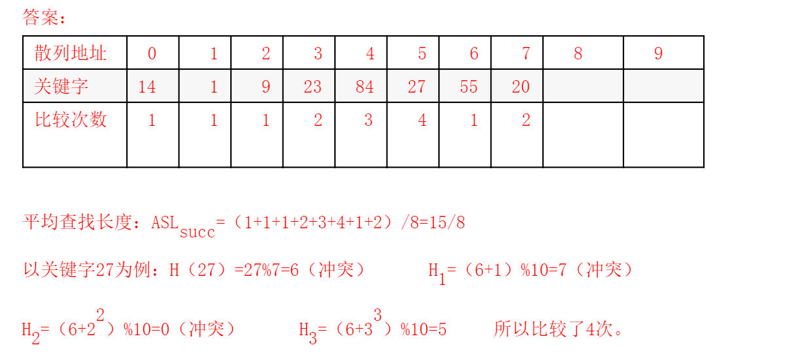
3. 哈希表的装填因子
4. 装填因子 = （哈希表中的记录数） /  （哈希表的长度）
5. 装填因子是哈希表装满程度的标记因子。值越大，填入表中的数据元素越多，产生冲突的可能性越大。

（7）设哈希函数H（K）=3 K mod 11，哈希地址空间为0～10，对关键字序列（32，13，49，24，38，21，4，12），按下述两种解决冲突的方法构造哈希表，并分别求出等概率下查找成功时和查找失败时的平均查找长度ASLsucc和ASLunsucc。

1. 线性探测法；

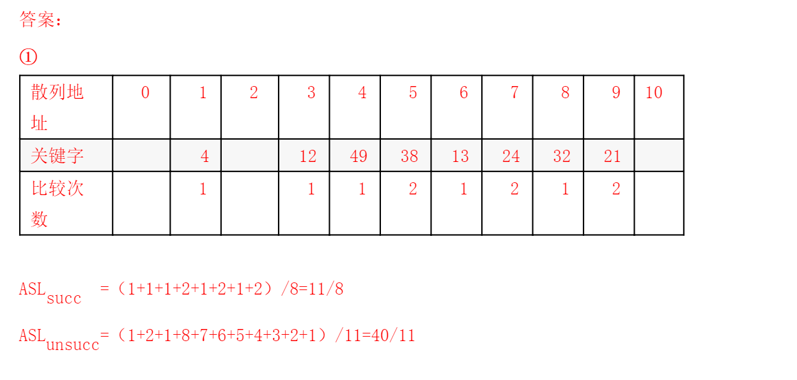

1. 链地址法。

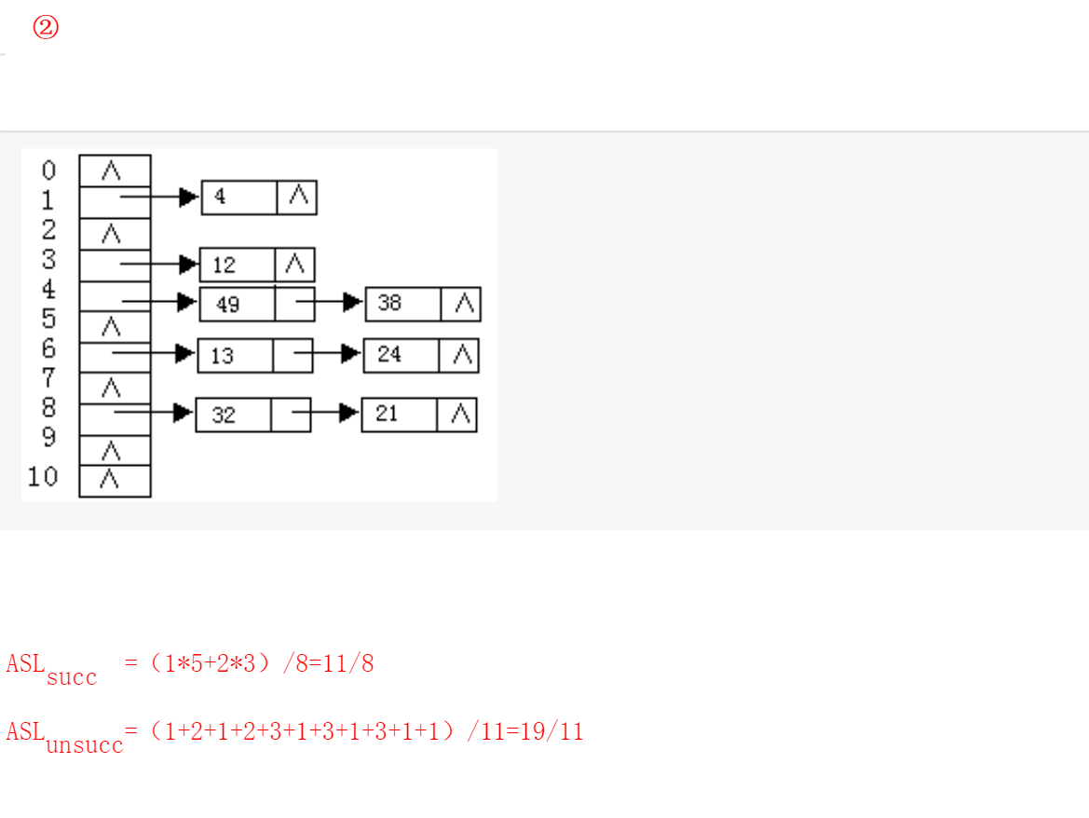

# hashTable何为查找失败？

查找失败就是说要找的那个值没有在[哈希表](https://www.baidu.com/s?wd=%E5%93%88%E5%B8%8C%E8%A1%A8&tn=SE_PcZhidaonwhc_ngpagmjz&rsv_dl=gh_pc_zhidao)里面。

你放上来的题没给[哈希函数](https://www.baidu.com/s?wd=%E5%93%88%E5%B8%8C%E5%87%BD%E6%95%B0&tn=SE_PcZhidaonwhc_ngpagmjz&rsv_dl=gh_pc_zhidao)没法给你分析，我给你举个例：

假如你的[哈希函数](https://www.baidu.com/s?wd=%E5%93%88%E5%B8%8C%E5%87%BD%E6%95%B0&tn=SE_PcZhidaonwhc_ngpagmjz&rsv_dl=gh_pc_zhidao)是key=x mod 10，填充后的[哈希表](https://www.baidu.com/s?wd=%E5%93%88%E5%B8%8C%E8%A1%A8&tn=SE_PcZhidaonwhc_ngpagmjz&rsv_dl=gh_pc_zhidao)如下所示：

|  |  |
| --- | --- |
| 1  2 | 0   1   2   3   4   5   6   7   8   9   10  11  10   1   12          15  25      18   19   29 |

如果你要查找这个[哈希表](https://www.baidu.com/s?wd=%E5%93%88%E5%B8%8C%E8%A1%A8&tn=SE_PcZhidaonwhc_ngpagmjz&rsv_dl=gh_pc_zhidao)里面有没有0这个数，那你就会去序号0下面找，这个地方被10填充了，那就往后找，后面依次是1、12，都不等于0，再往后就为空，说明这个表里面没有0。总共查找了4次。

如果你要查找这个哈希表里面有没有2这个数，那你就会去序号2下面找，做一次比较，下面是12，不相等，往后面找，后面是空，那查找结束。总共查找了2次。

如果你要找29，那就会在序号9下面找，这里被19填充了，于是往后，找到29。总共查找了2次。

所以，每次查找不成功的查找长度就等于从序号找到第一个空的格子的距离。

在我举的这个例子里面，ASL=（4+3+2+1+1+3+2+1+4+3+2+1）/12

如果是链地址法 那么每一次失败的次数都是链子的长度

分母是hash的长度/hash长度+链子元素数量

